

ПРОФИЛЬ ЗДОРОВЬЯ

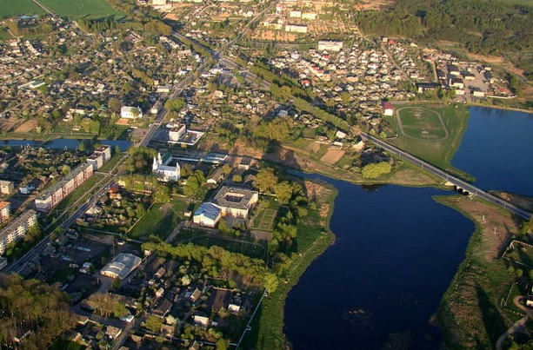

***Толочин***

***2024 г.***

Содержание

Содержание 2

Предисловие 3

Историческая справка 4

Социально-экономическая характеристика 6

Санитарно-гигиеническая характеристика города 7

Медико-демографическая ситуация 9

Состояние здоровья населения 9

Состояние здоровья взрослого населения 9

Состояние здоровья детского населения 10

О проекте «ТОЛОЧИН - здоровый город» 11

Логотип проекта «ТОЛОЧИН- здоровый город» 13

Реализация проекта 14

Заключение 20

Фотогалерея 22



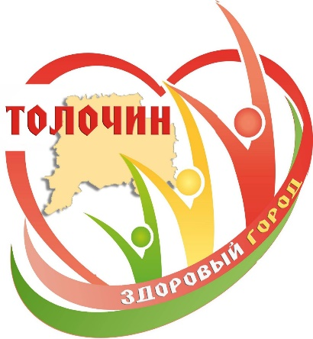

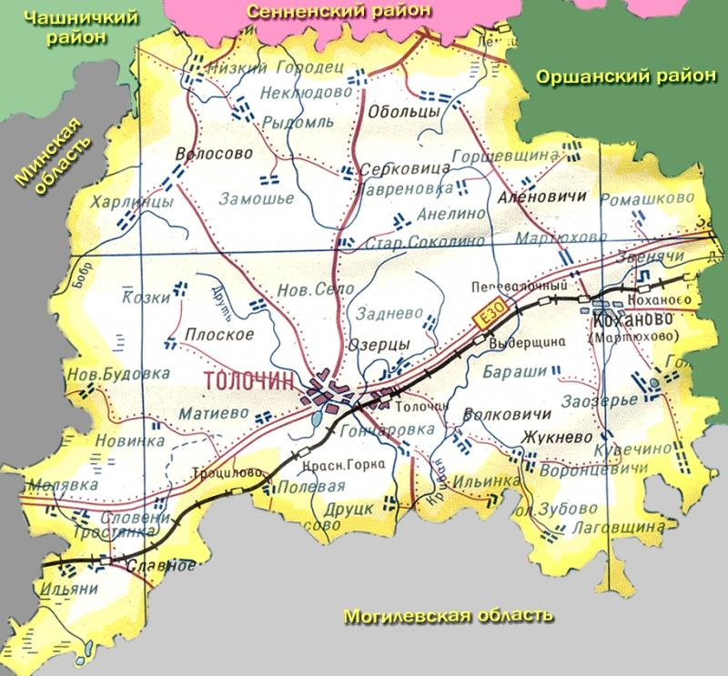

*Предисловие*

Одним из основных принципов политики здоровья общества является «приоритет здоровья во всех стратегиях политики». На решение именно этой задачи направлен Международный проект «Здоровые города», который был предложен Всемирной организацией здравоохранения в 1986 году. Проект «Здоровые города» является одним из самых эффективных «инструментов» налаживания согласованных действий на пути улучшения здоровья и повышения качества жизни населения города. Здоровый город постоянно создает и улучшает свою физическую и социальную среду, расширяет ресурсы общества. Не только от здравоохранения зависит решающий фактор, оказывающий влияние на здоровье населения, но в равной мере важны также, рабочая среда и общие условия, в том числе социально-экономические, культурные, образование и окружающая среда. Важно добиться участия и взаимной ответственности между

всеми отраслями в обеспечении и сохранении здоровья населения. В задачи городского самоуправления входит продолжение развития межсекторального сотрудничества в сфере здоровья общества с целью формирования осознания того, что каждая отрасль имеет влияние на здоровье населения, а также того, что и здоровье населения влияет на развитие города в целом.

Профиль здоровья города используется как источник информации о показателях здоровья жителей г.Толочин, о программах и инициативах, осуществляемых для улучшения нынешней ситуации и является базой для выявления изменений показателей общественного здоровья. Также анализируются не только данные статистики, но и освещаются мероприятия, реализуемые в рамках проекта «Толочин - здоровый город».

*О проекте «Толочин - здоровый город»*

Идея проекта «Толочин – здоровый город» проста – люди учатся быть здоровыми. Родители являются позитивным примером для своих детей. Учителя и ученики открывают большие возможности образования. Пожилые люди востребованы семейством и обществом.

Цель проекта «Толочин – здоровый город» – создать такие условия, чтобы люди думали о своем здоровье еще до того, как они заболели, чтобы физическая культура, правильное питание и душевное здоровье стали нормой каждого человека с детства. В современных демографических условиях вопрос сохранения здоровья населения является самым актуальным. Здоровье и благополучие являются ключевым фактором экономического и социального развития и имеют важнейшее значение в жизни каждого человека, для каждой семьи и всех сообществ.

Улучшить здоровье людей можно лишь в случае целенаправленных и скоординированных действий всех секторов и ведомств, и, конечно, при непосредственном участии людей – жителей городов и поселков. Именно такой подход – теоретически обоснованный и практически выверенный, доказавший эффективность межсекторального сотрудничества заложен в проекте «Здоровый город».

Беларусь активно участвует в осуществлении Повестки дня в области устойчивого развития на период до 2030 года, принятой саммитом Организации Объединенных Наций. Здоровье занимает одно из центральных мест и представлено в Целях устойчивого развития (далее – ЦУР).

Целью № 3 «Обеспечение здорового образа жизни и содействие благополучию для всех в любом возрасте».

Добиться успеха можно при условии формирования глобального партнерства, которое объединяет широкий спектр заинтересованных сторон, как это предполагает Цель № 17. Значение эффективной межсекторальной координации трудно переоценить. Поэтому реализация проекта «Здоровые города», как примера такой координации и по-настоящему системного подхода к профилактике заболеваний, является возможностью решать задачи здравоохранения и содействовать достижению других ЦУР.

Здоровые города могут обеспечить расширение доступа к вариантам здорового питания; предоставление людям понятной информации, с тем, чтобы они могли делать здоровый выбор (например, маркировка товаров в зависимости от калорийности в местах розничной торговли, графические обозначения); введение ограничений или отрицательных стимулов в целях сокращения присутствия на рынке вредных для здоровья продуктов питания и напитков (ЦУР № 2).

В рамках подхода «Здоровые города» управление процессами урбанизации ведется с должным вниманием к улучшению санитарных условий для широких слоев населения, а также надлежащей утилизации отходов, сокращению загрязнения окружающей среды (ЦУР № 6).

Здоровые города предполагают рациональное городское планирование, расширение доступа к безопасной транспортной системе, озеленение и оборудование общественных мест. Все это позволяет снизить смертность на дорогах, повысить качество воздуха, содействовать повышению физической активности населения (ЦУР № 11, 13).

Неинфекционные заболевания (далее – НИЗ) ежегодно становятся ведущей причиной преждевременной смерти около 40 млн. человек во всем мире. На развитие НИЗ влияют такие факторы, как постарение населения, урбанизация, но в большей степени – нездоровый образ жизни и свойственные ему поведенческие факторы риска – курение, чрезмерное потребление алкоголя, нездоровое питание, низкая физическая активность. Приоритетным направлением в профилактической работе по снижению влияния поведенческих факторов риска НИЗ на здоровье населения явилось выявление уровня их распространенности среди населения района, минимизация их воздействия на состояние здоровья путем обучения методике контроля за здоровьем, формирования ответственного отношения к своему здоровью с использованием доступных средств, форм и методов.

Распоряжением Толочинского районного исполнительного комитета, от 20.02.2020г № 32р (в редакции Распоряжение от 19.07.2022г. № 97р), утверждено положение о координационной группе по рассмотрению вопросов внедрения и реализации профилактического проекта «Толочин – здоровый город» в составе 13 человек

-24.02.2020г на заседании координационной группы утверждён План общих мероприятий по реализации государственного профилактического проекта «Толочин – здоровый город» на 2020- 2025 годы.

- 24.02.2020 на заседании координационной группы избран состав инициативной группы в составе 18 человек

- На страничке райЦГиЭ сайта Толочинского РИК создан раздел по реализации проекта «Толочин – здоровый город»

Основной подход, заложенный в проекте «Толочин- город» - целенаправленные и скоординированные действия практически всех секторов и ведомств, непосредственное участие жителей города, последовательные действия и долгосрочные мероприятия приведут к достижению цели: здоровое население - «здоровый город».

Проект предусматривает решение следующих основных целей и задач:

* + Создание системы формирования, сохранения и укрепления здоровья людей, реализации потенциала здоровья для ведения активной производственной, социальной и личной жизни
  + Увеличение продолжительности и повышение качества жизни
  + Повышение престижности и ценности здоровья, как фактора жизнестойкости, успешности, активного долголетия
  + Популяризация здорового образа жизни, повышение информированности населения по основным факторам риска для здоровья
  + Профилактика развития состояний и заболеваний, связанных с рискованным поведением, асоциальным образом жизни
  + Снижение заболеваемости взрослого населения неинфекционными заболеваниями (сахарный диабет, злокачественные новообразования, психические расстройства и расстройства поведения, сердечно - сосудистые заболевания)
  + Снижение трудовых потерь от временной нетрудоспособности.
  + Вовлечение в процесс формирования здорового образа жизни всех организаций, общественных объединений, органов власти
  + Совершенствование организационно-методического, информационного сопровождения деятельности по формированию здорового образа жизни
  + Разработка и реализация механизмов обеспечения социальных условий, обеспечивающих сохранение и укрепление здоровья в процессе трудовой деятельности и повседневной жизни
  + Реализация эффективных мер, способствующих снижению потребления табачных изделий, алкоголя, наркотиков
  + Формирование культуры питания, четких установок в пользу здорового рационального питания.

Победитель конкурса на логотип проекта *«Толочин – здоровый город»*

*автор работы: ученица ГУО «Средняя школа №3 г.Толочина» -Мария Пелевина*

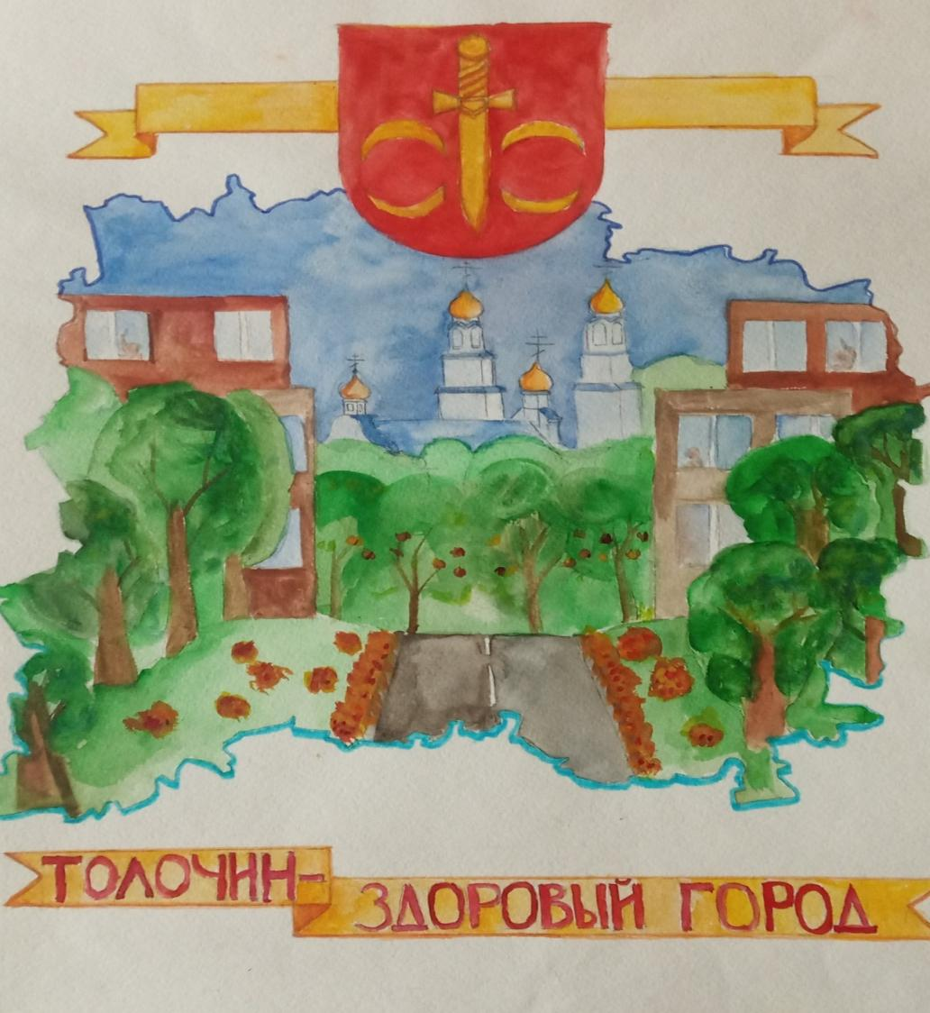

**

Логотип проекта с 2022 года

***Профиль здоровья - это своеобразный портрет города и его жителей.***

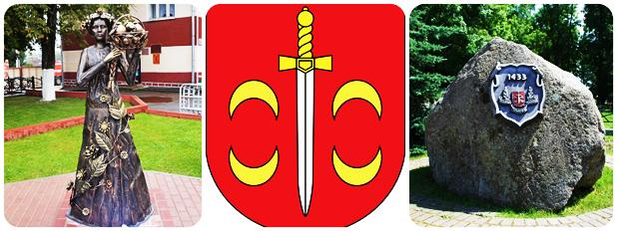

***Из истории***

Первые летописные упоминания о населенных пунктах нашего района относятся к XI -XII векам. В древних летописях называется 10 городов западных земель Руси, в т.ч. город Друцк, который являлся в X-XIII веках южной границей Полоцкого княжества и важным пунктом на торговом пути из «варяг в греки». В настоящее время – это уникальный памятник археологии, где сохранились все формы рельефа раннего города средневековья (княжеский детинец, посад, окольный город). В настоящее время отстроена церковь, реконструирована часть Друцкого городища.

Центр района – город Толочин впервые упоминается в 1433г. как местечко в составе Великого Княжества Литовского (ВКЛ), который принадлежал князьям Друцким, занимавшим важное положение в Полоцком княжестве.ВКЛ. Родом из князей Друцких была Софья Друцкая (Гольшанская), жена Великого князя Литовского и короля Польского Ягайлы (Владислава).

Родоначальником князей Толочинских является князь Михаил Толочинский, сын князя Ивана Семеновича Друцкого - Путяты (1380-1440).

4 октября 1634 г. Толочин получил Магдебургское право.

С начала XVII в. Толочин перешел канцлеру ВКЛ Льву Сапеге, который в 1604г. основал здесь деревянный костел. В 1804г. костел был перестроен и преобразован в православную Свято-Покровскую церковь. В настоящее время это Свято-Покровский женский монастырь.

В ноябре 1812г. во время Отечественной войны в Толочине останавливался император Франции Наполеон. Здание, где он ночевал, сохранилось и по сей день.

В начале XX в. в Толочине работали 2 кожевенных, кирпичный, пивоваренный заводы, мельница, школа, 2 народных училища.

После Октябрьской революции в ноябре 1917г. в Толочине был создан местечковый Совет. 18 февраля 1918г. кайзеровская Германия, нарушив условия перемирия, начала наступление на всем фронте против молодого Советского государства. Оккупированными оказались Толочин, Старотолочинская, Кохановская волости и другие территории современной Толочинщины. Оккупация продлилась около 8 месяцев. 25 октября 1918г. Толочин был освобожден частями Красной Армии.

Первые социалистические преобразования в сельском хозяйстве начались в 1919 -1920 гг. На Толочинщине были созданы совхоз «Райцы», коммуны в поместьях Багриново, Озерцы и др. С 1920г. Толочин находится в составе Витебской губернии РСФСР. С 17 июля 1924г. Толочин – центр района в составе Оршанского округа, с 1938г. – в Витебской области. С 22 июня 1955г. присвоен статус города.

Мирная жизнь района закончилась 22 июня 1941г. Уже через две недели начались ожесточенные бои за Толочин. Гитлеровцам противостояла 1-я Московская пролетарская мотострелковая дивизия. Бои продолжались три дня. Понеся большие потери, фашисты захватили город.

На территории района развернулось партизанское движение. В разное время здесь действовали 12 партизанских бригад и других формирований. Наиболее крупными среди них были бригады М.П. Гудкова, «Гроза». Временно дислоцировались здесь 1-я бригада имени К.С. Заслонова, 8-я Круглянская бригада, 2-я Белорусская бригада имени П.Н. Пономаренко. Два из девяти партизанских генералов И.М.Кордович и И.П.Кожар – уроженцы Толочинщины.

***Знаменитые земляки***

Толочинщина подарила стране 10 героев Советского Союза и 12 Героев Социалистического Труда, по одному герою Беларуси и России, является родиной многих известных людей, своим творческим талантом и трудовыми достижениями оставивших яркий след в истории страны, - писателей и поэтов Иосифа Василевского, Веры Вербы, Михася Зарецкого, Эдуарда Корниловича, Ничипора Пашкевича, Алеся Рылько, Анатолия Мясникова, драматурга Алеся Петрашкевича, театрального деятеля Валерия Анисенко, Народного художника СССР Михаила Савицкого и других. На Толощинщине одно время работал и великий песняр белорусского народа Якуб Колос.

***Достопримечательности города***

***Парк Юзефполье***

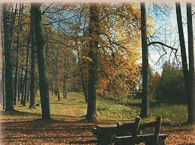 На территории бывшего имения помещиков Славинских сохранились фрагменты пейзажного парка XIX века. В основу композиции парка положен принцип чередования древесных групп и небольших массивов с полянами. Северо-восточная часть парка спускается к реке Друть.

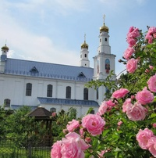 ***Свято-Покровский храм***

В 1604 знаменитый канцлер ВКЛ Лев Сапега году основал в Толочине костел. В 1769 году князем Сангушкой на месте старого костела основан базилианский монастырь. Одновременно был построен новый костел в стиле виленского барокко. В этом виде здание сохранилось до сих пор. В 1779 году рядом с костелом был построен монастырский жилой корпус. В 1804 — 1807 годах базилиане имели здесь уездное училище. В 1796 году костел был передан униатам, а в 1804 году – православной церкви. В настоящее время это женский монастырь Покрова Пресвятой Богородицы.

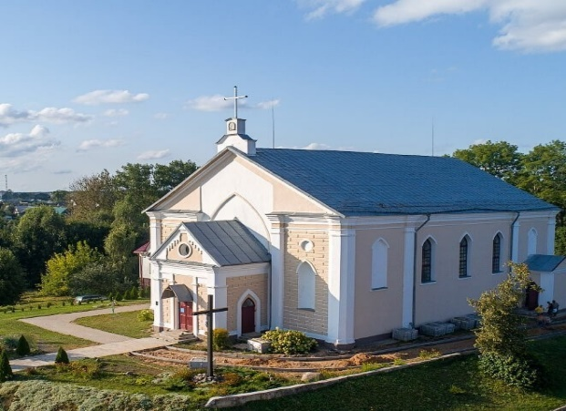

***Костел Святого Антония***

Римско-католический костел Святого Антония из Падуи базилианского типа был построен по приказу царя в честь Победы в войне 1812 года. Расположение костела на природной возвышенности подчеркивает его монументальность и величие. Массивность и статичность храма достигается внушительным масштабом строения, лаконичным объемом и сильным конструкторским решением. Римско-католический костел является архитектурным памятником XIX столетия.

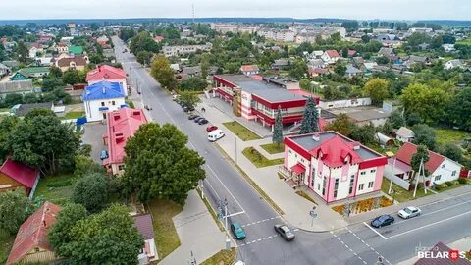

*Социально-экономическая характеристика*

***Творческие коллективы***

11 коллективов любительского творчества носят звание «народный»:

- театр районного центра культуры и народного творчества

- театр миниатюр

- поэтическая гостиная «Друть»

- клуб «Ветеран»

- киностудия «Летопись»

- театр игры «Балаболы»

- клуб мастеров и художников-любителей

- народный ансамбль песни и музыки «Александрина»

- вокальный ансамбль «Явар»

Творческие коллективы активно участвуют в областных, республиканских и международных смотрах и конкурсах.

***Образование***

-3 учреждения общего среднего образования;

-3 учреждения дошкольного образования;

-учреждение дополнительного образования детей и молодежи

-детско – юношеская спортивная школа

***Экономика***

Ведущая роль в экономике района принадлежит сельскому хозяйству. Общая площадь сельскохозяйственных угодий составляет 72,3 тыс. га, в том числе пашни - 56,1 тыс. га. В г.Толочин два сельскохозяйственных предприятия ОАО «Звездный-Агро», ОАО «Райагросервис». Имеется два предприятия пищевой промышленности. филиал «Толочинские сыры» ОАО «Оршанский мясокомбинат». Промышленные предприятия: УП «Толочинский Элеватор-Агро», ГЛХУ «Толочинский лесхоз», ЧПТУП «БетонГарант» и др.

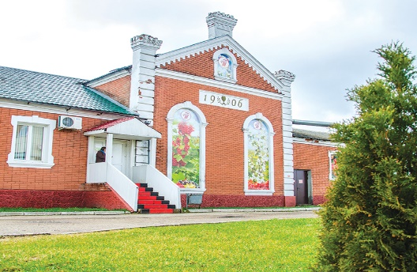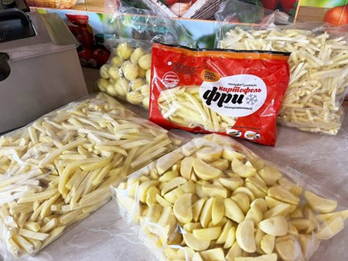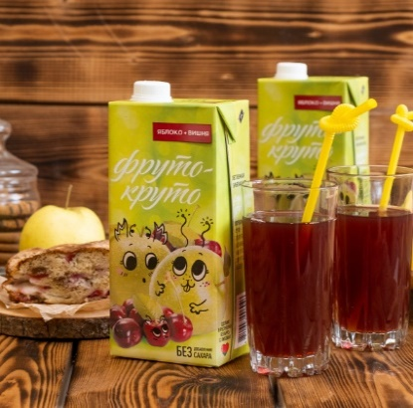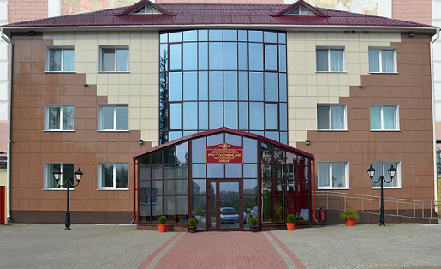 РУП «Толочинский консервный завод» - входящий в состав Научно-практического центра Национальной академии наук по картофелеводству плодоовощеводству. На предприятии с более чем столетней историей, являющемся лидером в республике по выращиванию картофеля, налажен выпуск инновационного продукта - полуфабриката картофеля замороженного (для запекания и производства картофеля фри). Тем самым организован замкнутый цикл производства – от получения сырья до его переработки. Для производства продукции предприятие использует только натуральное отечественное сырье, в том числе и выращиваемое в собственном саду. На площади 800 га выращиваются яблоки, вишни, груши, крыжовник, малина, голубика, красная и чёрная смородина. Свежая плодоовощная продукция поставляется как для жителей района, так и на экспорт. Предприятие выпускает продукцию для детского питания: нектары и соки без содержания сахара, производство крахмала, выращивание и селекция картофеля, рапса, зерновых культур. Пользуются спросом у населения соки и вина из натурального сырья. Строгий контроль за качеством продукции осуществляет аккредитованная лаборатория. В 2007 году на предприятии внедрена международная система менеджмента качества в соответствии с СТБ ИСО 9001-2001 и система управления качеством и безопасностью пищевых продуктов на основе принципов НАССР

*Санитарно-гигиеническая характеристика города*

В г.Толочин нет крупных производственно-коммунальных объектов, являющихся стационарными источниками загрязнения атмосферы. Основную роль в загрязнении атмосферы играют выбросы мобильных источников (автотранспорта), которые с течением времени усиливают свое значение, что связано с увеличением количества личного автотранспорта. Основными загрязняющими веществами, выбрасываемыми автотранспортом, являются оксид углерода, оксиды азота, углеводороды, сажа и некоторые другие.

В г. Толочин нет крупных производственно-коммунальных объектов, являющихся стационарными источниками загрязнения атмосферы. Основную роль в загрязнении атмосферы играют выбросы мобильных источников (автотранспорта), которые с течением времени усиливают свое значение, что связано с увеличением количества личного автотранспорта. Основными загрязняющими веществами, выбрасываемыми автотранспортом, являются оксид углерода, оксиды азота, углеводороды, сажа и некоторые другие.

***Водопотребление и водоотведение***

Основным источником централизованного водоснабжения г.Толочин является питьевой водозабор в населённом пункте Катужино, введённый в действие в 2002 году. Водозабор состоит из трёх артезианских скважин, станции обезжелезивания, двух резервуаров для воды со станцией II подъёма по 1000м3. каждый. Проектная мощность водозабора – 3000 м3/сутки, фактическая – 200 м3/сутки.

За истекший период 2024 года произведено 154 исследования по санитарно-химическим и 94 по микробиологическим показателям из коммунальных и ведомственных водопроводов. В населенных пунктах (аг.Заднево) установлено несоответствие питьевой воды по санитарно-химическим показателям в пределах 2 ПДК (предельно-допустимые концентрации) по содержанию железа. Филиалом «Оршаводоканал» Витебского областного коммунального унитарного предприятия водопроводно-канализационного хозяйства «Витебскоблводоканал» выполнены очистка и промывка водопроводных сетей с последующей дезинфекцией и другие необходимые инженерно-технические мероприятия.

Из источников децентрализованного водоснабжения отобрано для проведения исследований 30 проб воды на санитарно-химические показатели и 30 на микробиологические показатели - все пробы соответствуют нормативам.

***Обращение с отходами***

Сбор бытовых отходов осуществляется согласно разработанных и утвержденных графиков ГП «Коханово-ЖКХ». Утилизация осуществляется на полигоне ТБО г.Орша. В районе проводится работа по раздельному сбору пластиковых бутылок, бумаги, стекла в качестве вторичного сырья. Для этого установлены металлические контейнеры с соответствующими надписями.

***Радиационная обстановка на территории***

Для обеспечения радиационной безопасности населения предотвращения радиационных аварий, проводится радиационный контроль объектов, использующих источники ионизирующего облучения (рентгеновские кабинеты учреждений здравоохранения), а также объектов внешней среды.

Радиационный контроль питьевой воды на содержание радионуклидов цезия-137 и стронция-90 проводится на базе ГУ «Витебский областной центр гигиены и эпидемиологии и общественного здоровья». За 2024 год проведено 2 исследования питьевой воды на содержание цезия-137 и стронция-90 из источников централизованного водоснабжения. Проб, не соответствующих гигиеническим нормативам не выявлено. Мощность дозы гамма - излучения в г.Толочине в 2019 году составляла от 0,9 мкЗв/ч до 0,14 мкЗв/ч. На 12.10.2020г. мощность дозы гамма-излучения в реперной точке составила 0,10 мкЗв/ч.

За 2023 год исследовано 12 проб уровня загрязнения атмосферного воздуха в Толочинском районе. В отбираемых пробах атмосферного воздуха превышений предельно допустимых максимальных разовых концентраций по исследованным показателям не выявлено.

***Медико-демографическая ситуация***

Для получения обобщенной оценки здоровья населения был проведен расчет медико-демографического индекса (далее – МДИ). МДИ рассчитывается на основании данных о рождаемости, смертности, младенческой смертности, общей заболеваемости населения и первичной инвалидности населения. При благополучии окружающей среды значение МДИ составляет 65% и более. МДИ по Толочинскому району в целом в 2023 году составил 70% (2022 год – 68%). Численность населения на начало 2024 года составила 21800 человек, убыль к уровню 2015 года составила (- 3902 человека).

***МДИ, рассчитанные по показателям здорового города Толочин***

|  |  |  |  |
| --- | --- | --- | --- |
| 2020 | 2021 | 2022 | 2023 |
| 62% | 66% | 58% | 68 |

***Заболеваемость населения,***

***обусловленная социально-гигиеническими факторами среды жизнедеятельности***

Показатели первичной заболеваемости взрослого населения Толочинского района в сравнении с показателями заболеваемости на территории, где реализуется проект «Здоровый город» г.Толочин.

|  |  |  |  |  |  |  |
| --- | --- | --- | --- | --- | --- | --- |
|  | 2022 | 2023 | Тпр 2023/  2022,% | Срг  2019-2023 годы | Тср.пр.  2014-2023,% |  |
| Первичная заболеваемость взрослого населения | | | | | |
| Толочинский район | 563,0 | 469,1 | -16,6 | 668,5 | -14,4 |
| г.Толочин | 596,9 | 516,7 | -13,4 | 641,9 | -7,8 |
| Болезни системы кровообращения (далее – БСК) | | | | | |
| Толочинский район | 31,69 | 29,9 | -5,6 | 30,1 | +1,5 |
| г.Толочин | 33,5 | 34,2 | +2,1 | 32,3 | +2,45 |
| Заболеваемость новообразованиями (далее – НО) | | | | | |
| Толочинский район | 12,5 | 10,7 | -18,4 | 10,2 | +6,0 |
| г.Толочин | 18,9 | 15,3 | -19,0 | 17,7 | -3,4 |
| Болезни органов дыхания | | | | | |
| Толочинский район | 185,1 | 175,6 | -5,1 | 178,5 | +1,8 |
| г.Толочин | 166,5 | 159,2 | -4,4 | 173,7 | -1,1 |
| Сахарный диабет | | | | | |
| Толочинский район | 9,45 | 9,61 | +1,6 | 8,5 | +0,8 |
| г.Толочин | 10,3 | 15,9 | +54,4 | 39,1 | -34,3 |
| Травмы, отравления и др.последствия воздействия внешних причин | | | | | |
| Толочинский район | 49,4 | 39,9 | -19,2 | 63,3 | -4,1 |
| г.Толочин | 43,2 | 35,6 | -17,6 | 50,8 | -18,3 |
| Психические расстройства и расстройства поведения | | | | | |
| Толочинский район | 11,6 |  | -3,3 | 10,8 | +0,6 |
| г.Толочин | 19,5 | 14,2 | -27,2 | 18,9 | -7,6 |
| Некоторые инфекционные и паразитарные болезни (форма 12 – взрослые) | | | | | |
| Толочинский район | 84,9 | 16,1 | -81,03 | 37,1 | +20,9 |
| г.Толочин | 82,6 | 19,5 | -76,4 | 69,7 | -7,8 |

Первичная заболеваемость взрослого населения г.Толочина составила 516,7‰ (районный показатель – 469,1‰), снижение к уровню предыдущего года (-13,4%). Динамика за период 2019-2023 годы характеризуется тенденцией к выраженному снижению со средним темпом снижения (-7,8%). Среднегодовой показатель заболеваемости за 5 лет составляет 641,9‰ (районный показатель – 668,5‰), что ниже среднегодового районного уровня на 3,9%. Динамика заболеваемости по нозологиям за период 2019-2023 годы по г.Толочину: умеренная тенденция к росту наблюдается – инфекционные и паразитарные болезни +2,45% (районный показатель +1,5%), умеренная тенденция к снижению –новообразования – 3,4 (районный показатель (+6,0). Выраженная тенденция к снижению – сахарный диабет -34,3 (районный показатель +0,8), травмы, отравления -18,3% (районный показатель -4,1%), инфекционный и паразитарные заболевания -7,8 (районный показатель +20,9).

Среднегодовой показатель первичной инвалидности трудоспособного населения Толочинского района выше областного уровня в 1,4 раза, динамика за период 2014-2023 годы характеризуется отсутствием тенденции к росту (снижению), показатель стабилен и составляет (-0,92%). В структуре первичной инвалидности трудоспособного населения Толочинского района лидирующее место в 2023 году занимали болезни системы кровообращения – 31,3 %, новообразования – 26,6 %.

Показатели первичной заболеваемости детского населения Толочинского района в сравнении с показателями заболеваемости на территории, где реализуется проект «Здоровый город» г.Толочин

|  |  |  |  |  |  |  |
| --- | --- | --- | --- | --- | --- | --- |
|  | 2022 | 2023 | Тпр 2023/  2022,% | Срг  2019-2023 годы | Тср.пр.  2019-2023,% |  |
| Первичная заболеваемость детского населения | | | | | |
| Толочинский район | 1171,4 | 1041,1 | -11,1 | 1124,7 | 0,0 |
| г.Толочин | 1085,8 | 1037,7 | -4,4 | 1042,6 | -2,07 |
| Болезни системы кровообращения (далее – БСК) | | | | | |
| Толочинский район | 0,2 | 1,5 | **-** | 0,7 | +5,10 |
| г.Толочин | 0,0 | 3,3 | - | - | - |
| Заболеваемость новообразованиями (далее – НО) | | | | | |
| Толочинский район | 0,0 | 0,0 | **-** | - | - |
| г.Толочин | 0,0 | 0,0 | - | - | - |
| Болезни органов дыхания | | | | | |
| Толочинский район | 913,6 | 754,2 | -17,5 | 922,2 | -1,0 |
| г.Толочин | 853,4 | 675,3 | -20,8 | 748,2 | -5,75 |
| Сахарный диабет | | | | | |
| Толочинский район | 0,4 | 0,4 | - | 0,1 | -1,4 |
| г.Толочин | 1,1 | 1,1 | - | - | - |
| Травмы, отравления и др.последствия воздействия внешних причин | | | | | |
| Толочинский район | 49,5 | 43,2 | -12,7 | 37,8 | -1,45 |
| г.Толочин | 52,3 | 56,7 | +8,4 | 49,4 | -0,6 |

Первичная заболеваемость детского населения г.Толочина составила 1037,7‰ (районный показатель – 1041,1‰), снижение к уровню предыдущего года (-4,4%). Динамика за период 2019-2023 годы характеризуется тенденцией к умеренному снижению со средним темпом снижения (-2,07%). Среднегодовой показатель заболеваемости за 5 лет составляет 1042,6‰ (районный показатель – 1124,7.), что ниже среднегодового районного уровня. Заболеваемость среди детей г.Толочина новообразованиями в 2023 году не регистрировалась.

Среди детского населения г.Толочина отмечается выраженная динамика по болезням органов дыхания - 5,75% (районный показатель составляет -1,0 %).

В структуре инвалидности детского населения в 2023 году превалируют психические расстройства (7,47 на 10 000 населения, Витебская область – 7,17) и заболевания эндокринной системы (7,47 на 10 000 населения, Витебская область – 2,68).

***Анализ и сравнительные оценки степени распространенности поведенческих рисков среди населения г.Толочин***

**по результатам анкетирования населения**

Самые эффективные меры снижения уровня НИЗ заключаются в предупреждении их развития, а именно, – воздействие на популяционном и индивидуальном уровне на поведенческие факторы риска НИЗ: курение, употребление алкоголя, чрезмерное употребление соли, низкая физическая активность, избыточная масса тела, нездоровое питание.

С целью установления распространенности среди различных групп населения факторов риска неинфекционных заболеваний (далее – НИЗ), наличия мотивации к здоровому образу жизни, качестве проводимых мероприятий, проведено анкетирование население среди жителей г. Толочин. Количество респондентов – 100 человек (от 18 лет и старше). Проведен анализ социально-демографических показателей, из них 48 мужчин (48%) и 52 женщины (52%). По возрастным группам респонденты распределились следующим образом: 18-29 лет – 24 человека, из них 9 мужчин (37,5%) и 15 женщин (62,5%); 30-44 лет – 21 человек, из них 11 мужчин (52,4%) и 10 женщин (47,6%); 45-59 лет – 28 человек, из них 10 мужчин (35,7%) и 18 женщин (64,3%); 60-63 лет – 27 человек, из них 17 мужчин (63%) и 10 женщин (37%).

**Курение___** является фактором риска многих хронических болезней и рассматривается как одна из актуальных проблем в сфере общественного здоровья. В данном исследовании изучение отношения к курению включало в себя: анализ распространенности курения среди населения и изучение факторов устойчивости к курению. Исследование показало, что курит 47% населения:

* в возрасте 18 лет и старше, из них: постоянно курит 17,5%,;
* от случая к случаю – 10,2%.

Распределение курящих в зависимости от пола выглядит следующим образом: среди мужчин доля курящих «постоянно + от случая к случаю» составляет 36%, доля курящих женщин – 14,9%.

Отказ от курения можно рассматривать как одно из эффективных и перспективных направлений оздоровления населения и профилактики неинфекционных заболеваний. Согласно полученным данным, большинство курящих (13,9%) хотели бы избавиться от вредной привычки.

**Потребление алкоголя.** Значительная часть опрошенных регулярно или эпизодически употребляют спиртные напитки. Наиболее предпочитаемыми спиртными напитками являются пиво и вино. Частота их употребления с различной периодичностью выше, чем других спиртных напитков.

* Так, доля тех, кто употребляет вино, составляет 56,1%;
* пиво - 73,0%;
* Чаще всего употребляют «несколько раз в неделю» и «несколько раз в месяц» пиво, нежели другие спиртные напитки. Крепкие алкогольные напитки употребляют 35,4% респондентов, но большинство «несколько раз в год» – 47,7%.

**Рациональное питание**. В основе образа жизни в целом лежат принципы, т.е. правила поведения, которым следует индивид. Важной составляющей здорового образа жизни является умеренное и сбалансированное питание. Более половины опрошенных 51,2% соблюдают режим питания:

* используют соль более 5 гр. в день – 18,1%;
* употребляют сахара более 5 ч.л. в день – 65,9%;
* больший объем пищи приходится на вечернее время – 71,9%
* .

Результаты анкетирования указывают на формирование тенденции к рационализации потребления, возрастание самоответственности населения и требовательности к потребляемым продуктам. Кроме того, это позволяет рассматривать данный факт как результат эффективной агитационной и образовательной работы по информированию населения и о необходимости в продолжении профилактической работы в данном направлении, ведь 10,2% респондентов отметили, что питаются, как придется. Оптимальный стабильный вес является одним из факторов здоровья человека. Избыточная или недостаточная масса тела может стать причиной целого ряда различных заболеваний. По результатам исследования у 36,3% респондентов имеют избыточную массу тела, 48% оценивают свой вес в пределах нормы, 15,7 % – недостаточный.

**Психоэмоциональное состояние** – один из определяющих факторов нашего здоровья, который проявляется в умении контролировать эмоции, мыслить позитивно, сохранять баланс между духовным и физическим развитием. Согласно данным исследования 76% опрошенных довольно часто испытывают стрессы в своей повседневной жизни

* иногда подвержены стрессам – 28,3% опрошенных;
* редко – 5,7%.
* никогда не испытывают чувство напряженности, стресса или сильной подавленности- нет среди опрошенных

Двигательная активность является одним из основных показателей отношения человека к своему здоровью и неотъемлемой составляющей здорового образа жизни человека.

**Активность населения**, ориентированная на улучшение здоровья, проявляется в попытках изменить свой образ жизни с тем, чтобы сделать его более благоприятным для здоровья:

* занимаются физической активностью более 30 мин. в день – 52,4%,
* менее 30 мин. в день – 35,4%,
* не уделяют внимание физической активности – 12,2%.

***Наиболее значимые для населения источники информации о здоровом образе жизни*** распределились следующим образом:

* - из книг, газет, журналов о здоровье – 20%;
* - медицинских работников – 63,3%;
* - от родственников, коллег, знакомых, друзей – 5,5%;
* - из СМИ – 5,7% - из специальных телевизионных передач – 0%;
* - памятки – 5,5%;
* - не интересуюсь – 0%.

***Основные выводы***

***распространенности поведенческих рисков среди населения г.Толочина***

***по результатам анкетирования в 2024 году***

По анализу анкет можно сделать выводы, что значительная доля респондентов осознают личную ответственность за состояние своего здоровья и предпринимают конкретные действия с целью его сохранения. Полученные данные позволили выявить наиболее распространенные для населения факторы риска, связанные с особенностями образа жизни человека:

* подверженность стрессовым ситуациям;
* достаточно высокий уровень распространенности табакокурения и потребления алкоголя;
* не вполне рациональное питание;
* повышенное употребление сахара;

Анализ структуры и уровня **самосохранительной активности населения** позволил выявить ряд позитивных моментов.

Наблюдается рационализация образа жизни населения, значительна доля населения, в той или иной степени проявляющего внимание к вопросам своего здоровья. Позитивным и обнадеживающим является тот факт, что более половины респондентов отмечает, что в их семье принято вести здоровый образ жизни. Можно предположить, что при сохранении положительной самооценки здоровья можно прогнозировать некоторое улучшение и статистических показателей состояния здоровья населения в целом по району.

В соответствии с полученными результатами исследования можно судить, что большая часть мер, направленных на создание условий, благоприятных для реализации принципов здорового образа жизни и укрепления здоровья находит поддержку у людей. Оценочные показатели и индикаторы в большинстве позиций можно охарактеризовать как позитивные. В дальнейшем необходим более масштабный, более глубокий, более согласованный межведомственный подход, который бы позволил не только сохранить стабильность показателей состояния здоровья населения района, но и радикально изменить сложившиеся негативные тенденции. Результаты позволили составить объективное мнение о текущей ситуации по распространенности факторов риска НИЗ среди взрослого населения г.Толочина и в значительной степени наметить подходы в профилактике неинфекционной заболеваемости в Толочинском районе на последующие годы.

|  |  |  |
| --- | --- | --- |
| Фактор риска | Данные по Толочинскому району | STEPS-исследования по Республике Беларусь в 2020 году |
| Курение 18 лет и старше в том числе: | 47% | 26,7% |
| мужчины | 32,1% | - |
| женщины | 14,9% | - |

Распространенность потребления табака среди населения г.Толочин в 2024 году.

Сравнительные оценки показывают, что в г.Т удельный вес курящих среди населения, в сравнении с республиканским высоким уровнем, существенно выше.

**Вывод**

***Направление работы для минимизации рисков:***

1. повышение и расширение просветительской работы среди населения;
2. разработка, поддержка (поощрение) и реализация инициатив на территории г.Толочин по наиболее актуальным темам с учетом медико-демографической, социально-гигиенической и экологической ситуации с вовлечением широких слоев населения;
3. создание инициативных групп по обучению формам двигательной активности; формирование у населения культуры здорового питания. Чтобы повысить активность и участие жителей в культурных мероприятиях, следует продолжать обеспечение сбалансированной доступности культурных услуг и творческого провождения свободного времени для всех жителей города.
4. улучшение репродуктивного здоровья населения, формирование приверженности к здоровому образу жизни, отказу от вредных привычек у женщин фертильного возраста;
5. увеличение продолжительности здоровой (активной) жизни путем сокращения заболеваемости, травматизма и инвалидности;
6. развивать межсекторальное сотрудничество в области здравоохранения общества и интегрирование понятия здоровья во всех отраслях, формируя понимание того, что каждая отрасль и принимаемые ею решения влияют на здоровье жителей;
7. последовательное внедрение современных организационно-структурных элементов, обеспечивающих сохранение и укрепление здоровья детей и подростков в учреждениях образования;
8. проведение работы по оздоровлению рабочих мест;
9. внедрение новых форм коммуникации с населением для повышения культуры и формирования мотивации к здоровому образу жизни;
10. подготовка волонтеров и создание волонтерских клубов по ЗОЖ и другим вопросам;
11. постановка вопросов, связанных с повышением ответственности субъектов социально-экономической деятельности за улучшение здоровья населения территории;
12. партнерство с общественными организациями.

*Мероприятия в рамках реализации проекта «Толочин-здоровый город»*

Инициативы ЗОЖ реализуются в различных формах: праздники, акции и выставки здорового образа жизни, клубы здоровья и другое; тренинги, круглые столы, лекции, слушания по конкретным медикодемографическим, социально-гигиеническим и экологическим проблемам города Толочин, в том числе анкетирование в фокус-группах населения и проведение социологических исследований, с участием руководящих структур района, а также представителей общественных организаций.

Большая работа по формированию здорового образа жизни, безопасности жизнедеятельности населения проводится при совместной деятельности учреждений города. В библиотеках города, в уголках здоровья и библиотеках учреждений образования организованы круглогодичные, сменные выставки литературы по формированию здорового образа жизни. Скоординирована работа по формированию здорового образа жизни на уровне отделений, участков обслуживания, поликлиники, СВА, ФАПов, участковых больниц, медперсонала дошкольных и школьных учреждений образования. Специалистами ЦРБ ведется информационно-профилактическая работа по вопросам сохранения репродуктивного здоровья, созданию «Школы молодой матери», «Беременных», «Планирования семьи», «Молодоженов», «Молодых родителей», «Рак молочной железы». В центральной районной больнице г.Толочин и районной больнице г.п. Кохоново работают «Школы здоровья»: «Сахарного диабета», «Артериальной гипертензии». Также ведется работа в «школах здоровья» «Язвенной болезни», «Ишемической болезни», «ИБС», «АГ», «3 возраст». Всего в ведомстве УЗ «Толочинская ЦРБ» организовано и работают -20 «школ здоровья», за 2021г проведено 125 занятий охват населения данной формой работы составил 1035 человек. Медицинский персонал проводит обследование физического здоровья детей. Учитывая индивидуальные особенности состояния здоровья, у детей определяются группы здоровья. Медицинские сестры контролируют санитарно - эпидемический режим в детском саду, а также следят за соблюдением режима дня, питанием детей, правильным проведением утренней гимнастики, физкультурных занятий и прогулок. Осуществляют контроль за мероприятиями по закаливанию детей и участвуют в организации оздоровительных мероприятий.

Специалистами отдела профилактики и здорового образа жизни, районного центра гигиены и эпидемиологии, районной центральной больницы, организуются информационно – профилактические акции, праздники здоровья. Мероприятия проводятся при поддержке отделов Толочинского РИК: образования, культуры, спорта и туризма, с участием РОВД, РОЧС, БРСМ, общественной организации «Белая Русь», Православной Церковью:

- Областная информационно-образовательная акция **«ТЫ+Я=СТРАНА»-** по вопросам профилактики зависимостей, аспектам здорового образа жизни, поведенческим факторам риска неинфекционных заболеваний, в том числе по популяризации физической активности.

- Районная акция **«За безопасность ВМЕСТЕ»** - 01.03.2020г- цель формирования отношения к здоровому образу жизни как к личному и общественному приоритету, пропаганды ответственного отношения к своему здоровью, максимального снижения гибели людей от внешних причин.

- День Здоровья **«Думай о будущем», в** рамках Всемирной компании против СПИД – цель профилактика распространения ВИЧ/СПИДа в молодёжной среде,формирование у учащихся осознания важности проблемы ВИЧ/СПИДа, личной ответственности за свое поведение. Пропаганда ЗОЖ, воспитание толерантности по отношению к ВИЧ – инфицированным.

- В рамках международного дня борьбы с наркоманией 03.02.2020г проведена информационно – профилактическая акция **«Сохрани себя для жизни»,** для учащихся школ города - направлена на формирование жизненных ценностей (здоровье, семья, дружба и т.д), препятствующих вовлечению подростков в наркогенную ситуацию.

- Областная информационно- образовательной акции **«Азбука здоровья»** с 9 по 13.03.2020г- цель формирования потребностей и мотивации к здоровому образу жизни, профилактики зависимостей, продвижению в молодежной среде идеи выбора альтернативных позитивных форм самовыражения и самоутверждения, формирования общественного мнения на активную позицию протеста против негативных явлений в молодежной среде.

- Районная профилактическая информационно-пропагандистская акция **«Толочин - за здоровый образ жизни»** - направленная на отказ от вредных привычек как профилактика коронавирусной инфекции COVID-19 прошла в период с 27.05.2020г по 01.06.2020г.

- Республиканская информационно-образовательной акции **«Беларусь против табака»** в период с 31 мая по 21 июня 2020 года – цель профилактика табакокурения и потребления табачной никотинсодержащей продукции, преодоления никотиновой зависимости.

- Проводятся каждый месяц, согласно планам, информационно-образовательные акции **«Цифры здоровья: Артериальное давление»-** по профилактике болезней системы кровообращения среди различных категорий населения.

По состоянию эпидемиологической обстановки в районе в 2021 году проведение широкомасштабных мероприятий переведены в раздел локальных и дистанционных. Проведены групповые и индивидуальные формы работы с родителями, педагогами по вопросам профилактики рискованного поведения детей, формирования здорового образа жизни, воспитания личной ответственности за свое здоровье, всего **43 мероприятия с охватом 3750** (районная акция «Долой курение и пиво! - от спорта больше позитива», Республиканская «Дом без насилия», акция «Беларусь без табака», районная «Я не мишень» , «круглые столы», диспуты, диалоговые площадки и др). Проведены спортивно-массовые и физкультурно-оздоровительных мероприятий для различных возрастных групп населения (на открытом воздухе) **35 /1450 чел**. (районные соревнования по стрельбе из пневматической винтовки и лыжным гонкам «Снежный снайпер», создание веломаршрутов, объединяющих места, интересные с точки зрения истории и краеведения, ежегодный турнир по греко - римской борьбе и др.) Мероприятия по ЗОЖ на базе пришкольных оздоровительных лагерей в период летней оздоровительной кампании 2021г. – **125 мероприятий с охватом 1321** **участников** (акция «Лето для здоровья», акция «Скажи болезням НЕТ! – укрепляй иммунитет**»** , театрализованное культурно-массовое мероприятия «Как работает наш иммунитет?» , локальная акция «Чистые руки – спасут жизнь!» и др.). Обучения волонтеров по ЗОЖу специалистами ГУ «Толочинский рай ЦГиЭ» для учащихся ГУО «Средняя школа №1 г. Толочина», «Средняя школа №2 г. Толочина», «Средняя школа №3 г. Толочина», в сельских школах занятия проводят работники ФАПов; организованы выступления врача-нарколога в учреждениях общего среднего образования.

Создание здоровьесберегающей среды в ***учреждениях образования включает:***

-утреннюю гимнастику, физкультурные занятия в зале и на свежем воздухе с компонентом корригирующих упражнений по профилактике нарушений осанки и плоскостопия, подвижные и спортивные игры и игровые упражнения, эстафеты, физкультминутки, дозированную ходьбу и оздоровительный бег, прогулки, спортивные праздники («Физкульт-ура», «Поход за витаминами», «Беларускія народныя гульні” и др.). Создание *информационно - экологического центра* на базе Толочинской городской детской библиотеки с целью культурного развития, улучшению здоровья и качества жизни жителей района, координации и взаимопомощи в решении вопросов природоохраны. Создание школьной *учебно - развивающей усадьбы* на базе Толочинской СШ№2, для подготовки учащихся к работе в будущем в отраслях сельского хозяйства района, создание единого обучающе - развивающего досугового *центра инженерно - технического конструирования* на базе Толочинского районного отделения РОО "Белорусский детский фонд" и для интеллектуального и творческого развития технического профиля (робототехники) у детей и молодежи.

Организация работы по здоровому образу жизни в ***учреждениях дошкольного образования*** осуществляется в следующих направлениях: создание условий для физического воспитания детей; комплексное использование всех средств физического развития и оздоровления детского организма; повышение педагогического мастерства воспитателей в данном направлении; установление тесной взаимосвязи с семьями воспитанников.

физкультурные досуги «Поезд здоровья», «Зимние старты», «Школа безопасности», «Здоровый образ жизни», « секреты здоровья», « Веселый мяч» , « Здоровы я – здоровая семья», обеспечивается оптимальный двигательный режим, закаливающие мероприятия, дни и неделя здоровья «Путешествие в город Здоровья», «Айболит спешит на помощь», «Витаминная Страна», «Наш друг – водопроводный кран», «Если у вас насморк», «Моем игрушки», которые позволяют лишний раз напомнить детям о правилах гигиены и информацией о здоровом образе жизни («Ухаживаем за зубами», «Моем руки с мылом», «О здоровой пище», «Полоскание рта полезно для зубов», «Одеваемся правильно») Во всех группах оборудованы физкультурные уголки с достаточным количеством разнообразного спортивного инвентаря, на групповых площадках имеются конструкции для игр и двигательной активности детей, спортивные площадки. Работа по формированию представлений и приобщению детей дошкольного возраста к ЗОЖ проводится в тесном взаимодействии с семьей. Проводятся консультации для родителей «Как играть с пользой для здоровья», «Использование нестандартного физкультурного оборудования для двигательной активности детей», «Профилактика гриппа и ОРВИ», «Закаливание ребёнка», «Если ребёнок отказывается от еды», «Польза или вред компьютерных игр», «Правила для родителей часто болеющих детей», «Многократное умывание в течение дня», «Наши друзья – витамины в осенний и зимний периоды», «Закаливание ребенка - одна из форм профилактики простудных заболеваний», «Приучаем ребенка к активному образу жизни», «Значение и организация утренней гимнастики в семье», «Как уберечь себя от коронавируса» и другие.

Реализация инициатив (профилактических проектов) ***для лиц старшей возрастной группы:*** - Программа «Место встречи- диалог» в ГУ «Толочинский территориальный центр обслуживания населения Толочинского района, внедрение инновационного подхода *-* применением электровелосипедов и электроскутеров улучшено качество и своевременность предоставления социальных услуг на дому посредством повышения в 2-3 раза производительности (эффективности) труда социальных работников.

В рамках проекта проведены ***мероприятия по благоустройству г.Толочина:***

***-*** зон отдыха, в том числе у водных объектов (7 зон отдыха / 1 у водного объекта). Благоустройство детских площадок в городе по ул. Лузгина, ул. Кирова, ул. Нарчука, ул. Выполнено 100% от плана.

Выполнен ремонт придомовых территорий г.Толочина а также работы по дизайну (утановка малых архитектурных форм на территории придомовых территорий). Проведены мероприятия по озеленению территории г.Толочин, территорий, прилегающих к административным зданиям предприятий и организаций города, озеленение мест общего пользования. Выполнены следующие работы: высажено **162 шт**. древесных и хвойных саженцев (туи, можжевельники, ели, клены). Высажено **57,4** тыс.шт. рассады цветов.

В июле текущего года произведено механическое уничтожение борщевика (подрезание корневищ единичных растений), произрастающих вдоль поймы реки Друть общей площадью 0,5 га.

Проведена работа по вопросам ***улучшения качества питания***  ***населения***, улучшение качества питания учащихся с учетом соблюдения принципов детской диететики: разработка рецептур и выпуск на территориальных предприятиях пищевой промышленности продукции с пониженным содержанием соли, сахара, жира, обогащенной витаминами и минералами. Толочинским консервным заводом выпускаются натуральные соки без содержания сахара «Фруто-круто», а также фруктовое пюре, филиал «Толочинские сыры» производит сыр с содержанием β-каратина (сыр «Мраморный»). РУП «Толочинский консервный завод» приступил к изготовлению соков и пюре из собственно выращенного плодовоовощного сырья, с использованием технологии по переработке и заготовке плодоовощной продукции с минимальным содержанием соли, сахара, других консервантов, минимальным термическим воздействием. Создано новое производство по сгущению сыворотки на филиале "Толочинские сыры" ОАО «Витебский мясокомбинат», на РУП «Толочинский консервный завод» построен и работает цех быстрого замораживания, налажено производство по доработке картофеля (мойка, сушка, шлифовка, упаковка).

*в рамках проекта реализованы инициативы:*

-***Платформа общения*** и совместной занятости молодых людей с ограниченными возможностями, лиц из числа детей-сирот и детей, оставшихся без попечения родителей в возрасте от 18 до 23 лет, активистов волонтерского движения пожилых людей, а также семей, воспитывающих детей с особенностями развития*:* *В рамках проекта проводятся реабилитационные мероприятия (на дому и в отделении реабилитации ТЦСОН) с использованием соляной лампы, аромалампы, гимнастических палок, фитболов,*

С марта 2022 года на базе ГУО «Средняя школа №2 им.Н.П.Луговского г.Толочина» реализуется профилактический ***проект по профилактике нарушений опорно-двигательного аппарата у детей, «Я здоровым быть хочу- пусть меня научат»,*** организатором которого выступил районный центр гигиены и эпидемиологии. Совместно со специалистами районной центральной больницы, педагогами, согласно разработанному плану 2023 года проведены диагностические, лечебно-профилактические мероприятия по контролю за динамикой состояния здоровья учащихся в целевых группах проекта. В рамках проекта прошли ***праздники здоровья******«Правильно питайся-здоровым оставайся»*** по организации питания для укрепления костно-мышечной системы», ***«Лёгкая походка-стройная спина!»-*** по закреплению навыков соблюдения правил сохранения и укрепления осанки и профилактики плоскостопия. Разработан и распространён информационно-образовательный материал, наглядные пособия, организованы выставки в целевых классах для учащихся и родителей. Мероприятия по реализации профилактического проекта освещены в ***Республиканской печати “Выдавецкі дом “Педагагічная прэса” Рэдакцыя газеты “Настауніцкая газета” №39 (8801) от 19.05.2023г***.

В период летней оздоровительной компании с июня по август этого года Толочинский район участвовал в проведении ***областной информационно-профилактической акции «Говорим здоровью- Да!».*** Районным центром гигиены и эпидемиологии разработан районный план проведения акции, согласован с заинтересованными ведомствами и утверждён в Толочинском РИК.На базе пришкольных оздоровительных лагерей,в детском загородном спортивно-оздоровительном лагере «Нива» специалисты Толочинского райЦГиЭ» совместно с заинтересованными ведомствами, РОЧС, РОВД, сектор спорта и туризма Толочинского РИК, ОСВОД, провели **районные информационно-просветительские акции *«Наше здоровье в наших руках»;*** ***«Я здоровье сберегу – сам себе я* помогу!»** с проведением ***квест-игры*** по проверке знаний по оказанию первой медицинской помощи, важным правилам при соблюдении здорового и ответственного образа жизни

- ***Общегородские акции для стимулирования повышения двигательной активности населения***, включая людей пожилого возраста и инвалидов*:* *предусмотрены прогулки на свежем воздухе с использованием палок для «скандинавской ходьбы» и др*

- Расширение доступности и ***увеличение посещаемости физкультурно-спортивных сооружений***: *для проведения совместных спортивных мероприятий, конкурсов среди молодых семей с детьми и формировании культуры семейных ценностей на базе ФСК «Нива» реализуется проект, созданный инициативной группой, «Папа – зал»*

*-* ***клуб «Медицина для пожилых»*** с участием медицинских работников *Участники получают информацию о том, что представляет из себя медицина для пожилых, какую помощь оказывает врач гериатр и когда к нему необходимо обращаться, использование гериатрических средств и др. С сентября 2022 года* ***открыто направление по развитию мелкой моторики*** *и поддержки когнитивных функций для пожилых и лиц для восстановления после заболеваний.*

- ФСК «Нива» ***организована «Тропа здоровья»*** для населения, где инициативной группой, с поддержкой спонсорской организации, размещены билборды с познавательной информацией о ядовитых растениях и животных.

- ФСК «Нива» с июня 2022г. организован ***прокат роликов населению*** для прогулок по «Тропе здоровья».

- Креативный ***открытый диалог «С молодежью на равных»*** - *проводятся мероприятия совместно с активистами БРСМ и подопечными ГУ «Толочинского ТЦСОН», где обсуждаются актуальные вопросы, новости, лайфхаки интересующие молодых людей и т.д*.

- базе ГУ «Толочинский ТЦСОН реализуется социальный благотворительный ***проект «Обучение женщин Витебской области основам агробизнеса»,*** *по продуктивному использованию земельных участков для получения дополнительного дохода семьи, открытию малого бизнеса и вовлечению в процесс самозанятости».*

- ***Мероприятия в молодежных аудиториях по пропаганде семейных ценностей, важности здоровой семьи для формирования здоровой личности******клуб «Семейная гармония»*** по возрождению семейных традиций, укреплению семейных ценностей, повышение интеллектуального и культурного уровня супругов. Участники клуба «Семейная гармония» , семейные пары со стажем и молодые супруги, активно принимают участие в патриотических акциях «Цветок победы», «Окна Победы», велопробеге по местам боевой славы. На базе Толочинского ТЦСОН -проект «Быть папой –это важно!»

РК ОО БРСМ г.Толочина-заложена аллея «Семейных деревьев»

ГУО «Средняя школа №2 г.имени Н.П.Луговского Толочина», ГУО «Средняя школа №3 им. Б.П.Осиповой г. Толочина», «Средняя школа    № 1 имени Ф.Е. Макавецкого г. Толочина»; организована проектная деятельность «Семья-территория ЗОЖ»  работает 3 факультатива «Основы духовно-нравственного воспитания и патриотизма»

-ФСК «Нива» организована работа физкультурно-оздоровительной группы по ***общефизической подготовке среди инвалидов*** на базе спортивного комплекса «Мелиоратор» в г.Толочин, количество занимающихся 12 человек, создана команда из числа посетителей отделения дневного пребывания для инвалидов, которая принимает участие в спортивных и интеллектуальных международных конкурсах.

- Инициатива –***повышение социальной активности для лиц старшего возраста:***

-хореографический клуб «Второе дыхание»-принимали участие в культурно-массовых программах фестиваля «Славянский базар»;

- организация клуба «Скандинавская ходьба»;

- фитнес-клуб для лиц старшего возраста;

- волонтёрский кружок «Дышим активно-живем позитивно» - на постоянной основе;

- Еженедельно по четвергам день здоровья для людей с инвалидностью и людей пожилого возраста.

*Заключение*

***Критерии оценки эффективности Проекта и их выполнение***

* Выполнение целевого показателя по охвату населения работой команд врачей общей практики 75.0
* Снижение тяжести первичного выхода на инвалидность лиц трудоспособного возраста 42.19 % (целевой показатель 50,0 %)
* Увеличен охват основных ключевых групп населения с высоким риском инфицирования ВИЧ-профилактическими мероприятиями 100% (по отношению к целевому показателю 60,0)
* Увеличен охват антиретровирусной терапией людей, живущих с ВИЧ и знающих свой ВИЧ-положительный статус 97.6% (целевой показатель 91.0)
* Стабилизирован уровень по охвату медосмотрами работающих от подлежащего контингента 95,5%
* Увеличен охват оздоровлением детей и подростков Толочинского района 134 % согласно доведённого Плана
* Вовлечение школ района в проект «Школа-территория здоровья» в 2024г составил 100%
* Уровень распространения сколиоза среди учащихся школ составил уменьшение на 1,7%, увеличен охват профилактическими мероприятиями по НИЗ среди учащихся на 20%, выявляемость нарушения осанки у учащихся повысился на 7,9%.
* Увеличение охвата реабилитационными мероприятиями лиц, страдающих зависимостью от психоактивных веществ - 9.23% (целевой 9.2%)
* Снижение потребления всех видов табачной продукции среди лиц в возрасте 18-69 лет -25,27 % (целевой 28.2%)
* Уровень сортировки (раздельного сбора) мусора - повысился на 24,8%;
* Удельный вес озелененной территории составил 61.7 %, увеличение на 13%

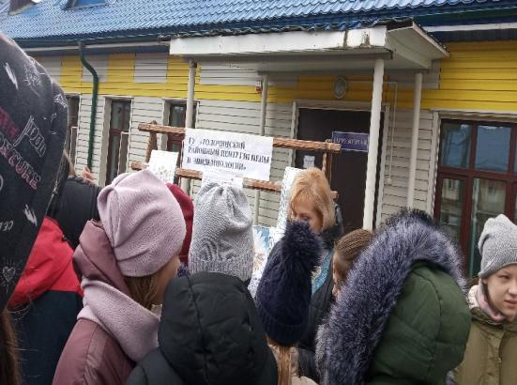***ФОТОГАЛЛЕРЕЯ****

